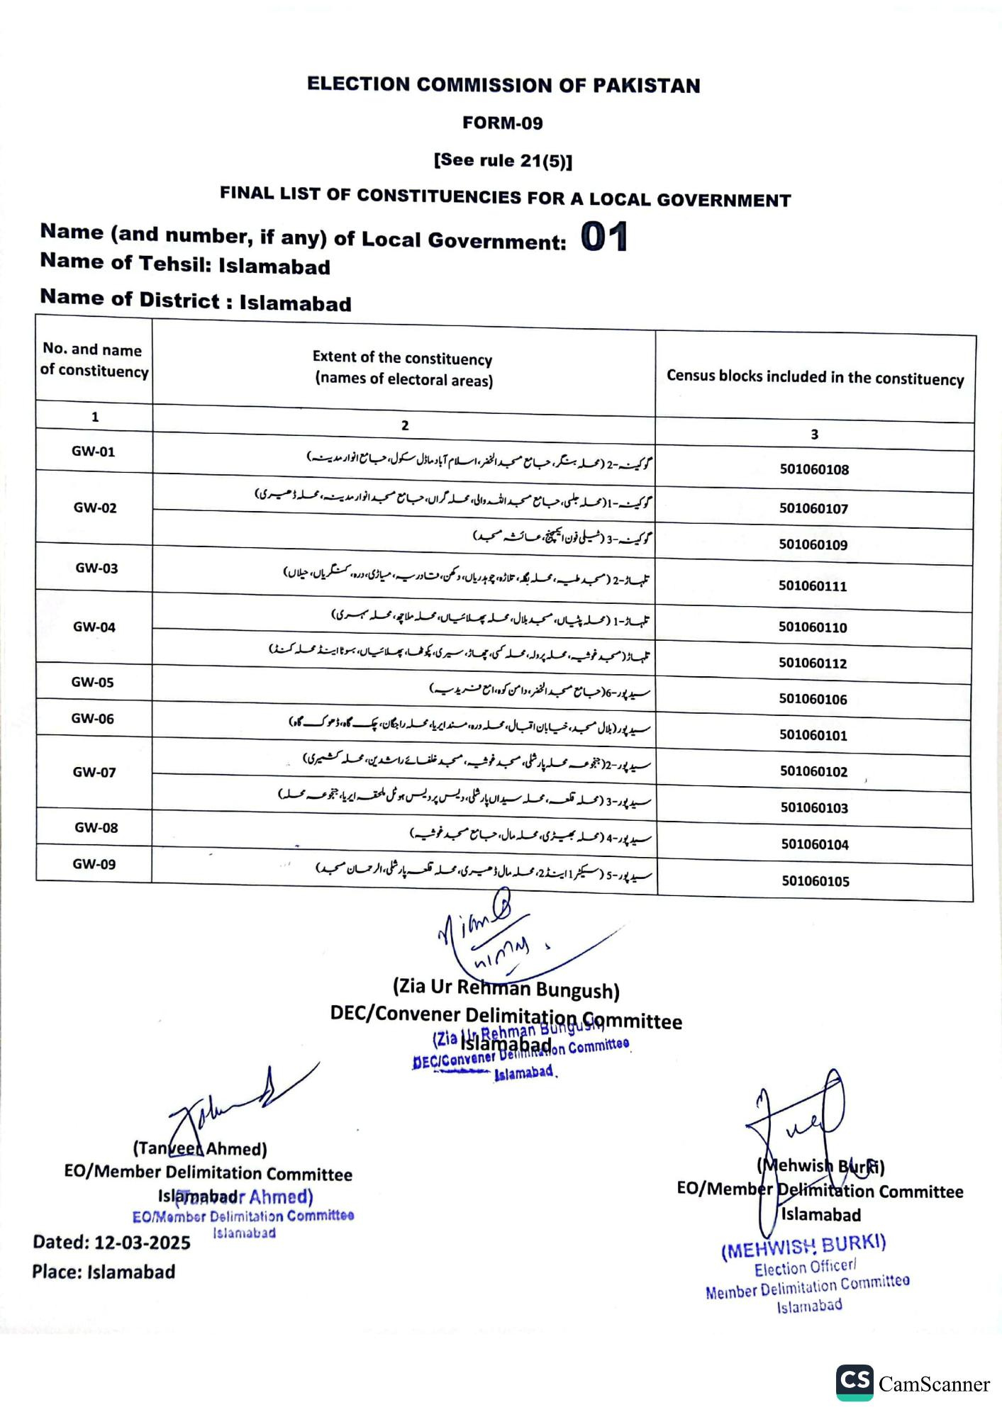
ELECTION COMMISSION OF PAKISTAN
FORM-09
[See rule 21(5)]
FINAL LIST OF CONSTITUENCIES FOR A LOCAL GOVERNMENT
Name (and number, if any) of Local Government: 01
Name of Tehsil: Islamabad
Name of District: Islamabad
No. and name
of constituency
Extent of the constituency (names of electoral areas)
Census blocks included in the constituency
1
GW-01
GW-02
GW-03
GW-04
GW-05
GW-06
GW-07
GW-08
GW-09
2
موکینہ -2 (محله بنگر، جامع مسجد الخضر، اسلام آباد ماڈل سکول، جامع انوار مدینہ)
گوکین (محله جلی، جامع مسجد اللہ والی، محلہ گراں، جامع مسجد انوار مدینہ، محلہ ڈھیری) توکینہ - 3 (شیلی فون ایین، عائشہ مسجد) تمہار-2 (مسجد طیہ، محله بگه، تلاڑہ، چوہدریاں، کن، مادر سیہ، میاڑی، درہ، کست گریاں، حیلاں)
تمہاڑ - 1 ( محلہ پٹیاں، مسجد بلال، محلہ پھلائیاں، محلہ ملاچھ، محله مهری) تلہار (مسجد خوشیہ، محلہ پر ولہ، محلہ کسی، چھاڑ، سیری، کوٹھا، پھلائیاں، ہوٹا اینڈ محلہ کنڈ)
سید پور -6 ( جامع مسجد الخضر ، دامن کوہ، امع فریدیہ)
سید پور (بلال مسجد، خیابان اقبال، محله دره، مسند ایریا، محله راجگان، چک گاہ، ڈھوک گاه) سید پور - 2 ( جنجوعہ محلہ پار شکلی مسجد ،خوشیه، مسجد خلفائے راشدین، محلہ کشمیری) سید پور- 3 ( محلہ قلعہ، محلہ سیداں پار شلی، دیس پردیس ہوٹل ملحقہ ایریا، جنجوعہ محل)
سید پور -4 (محلہ بھیڑی، محله مال، جامع مسجد خوشیه)
سید پور - 5 (سیکٹر 1 اینڈ 2، محلہ مال ڈھیری، محله قلعہ پار شلی، الرحمان مسجد)
Mian B
पातील
S
(Zia Ur Rehman Bungush)
DEC/Convener Delimitation Committee
Rehman
(Zia Islamabadon Committee
DEC/Convener
Islamabad.
(Tanveer Ahmed)
EO/Member Delimitation Committee
Islamabadr Ahmed)
EO/Member Delimitation Committee
Dated: 12-03-2025
Islamabad
Place: Islamabad
3
501060108
501060107
501060109
501060111
501060110
501060112
501060106
501060101
501060102
501060103
501060104
501060105
(Mehwish Burki)
EO/Member Delimitation Committee Islamabad
(MEHWISH BURKI)
Election Officer/
Member Delimitation Committee Islamabad
CS CamScanner

